Учебная практика гр.МЛ-208 21.01.26

Инструкционная карта
Шабрение и притирка

Контрольные угольники  Индикаторы  Микрометры  Шаблоны криволинейного профиля  Абразивные порошки разных номеров  Набор доводочных паст (ГОИ, алмазные)  Венская известь  Машинное масло  Бензин или керосин  Ветошь  Притирочные плиты  Шаржиры  Притиры разных размеров и профилей  Приспособления:  призмы  кубики  конические втулки и пробки  криволинейные шаблоны | 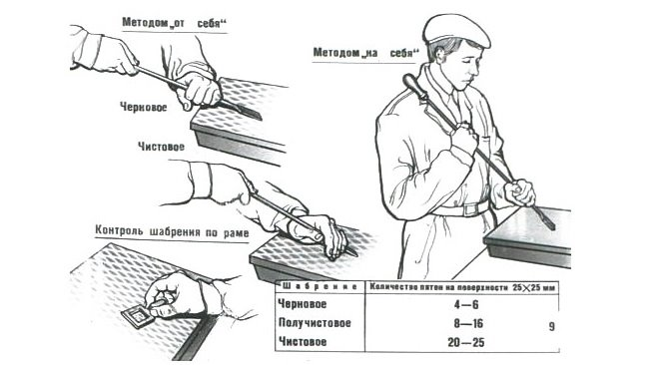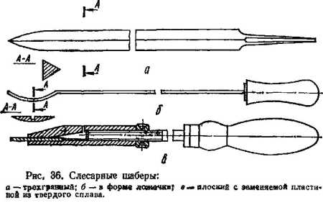

.1.Проверка и подготовка поверхности притираемой заготовки. | 1. Проверить поверхность притираемой заготовки  - Поверхность должна быть точно отшлифована или пришабрена (припуск на притирку – 0, 01 – 0,02 мм).  - На поверхности не должно быть царапин, забоин.  2. Промыть притираемую поверхность бензином или керосином и насухо протереть ветошью.
1.2.Выбор притира по форме и размеру.  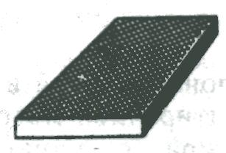Рис. № 1.  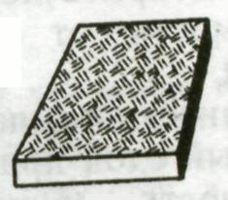Рис. № 2. | Выбрать форму и размеры притира в зависимости от размеров и формы притираемой заготовки  - Для предварительной притирки применяют плиту с канавками (см. рис. № 1).  - Для окончательной притирки – гладкую (см. рис. № 2).
1.3.Выбор и подготовка притирочного материала. | 1. Выбрать притирочный материал  2.Для предварительной притирки – абразивный порошок № 1 или № 2.  3.Абразивный порошок насыпать в сосуд и хорошо перемешать с керосином или жидким минеральным маслом до получения полужидкой массы-кашицы.  4.Перед началом притирки смочить керосином и насухо вытереть рабочую поверхность притирочной плиты, затем нанести на нее тонкий слой абразивного порошка в виде полужидкой массы или пасты.
1.4.Подготовка (шаржирование) притиров.  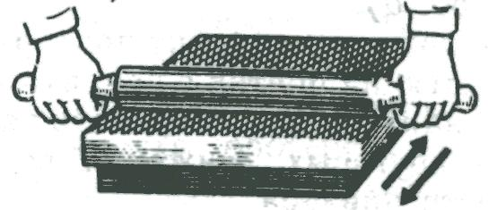  Рис. № 1.  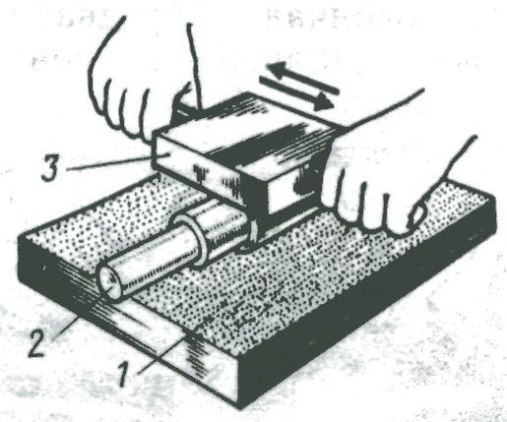  Рис. № 2. | Подготовить (шаржировать) притиры:  плоский – промыть керосином; насухо вытереть; нанести тонкий равномерный слой притирочной массы; катать по поверхности притира три-пять раз вперед и назад стальной закаленный валик (см. рис. № 1); ветошью, смоченной керосином, удалить с поверхности притира избыток притирочной массы;  круглый (диаметром более 10 мм) – промыть рабочую поверхность плиты 1 керосином и насухо вытереть; на плиту насыпать тонкий ровный слой абразивного порошка; круглый притир 2 прокатывать с помощью другой плиты 3 (см. рис. № 2) до тех пор, пока абразив не будет вдавлен в него равномерно по всей поверхности; удалить остатки порошка; плиту слегка смазать машинным маслом.
2. Приемы и способы притирки и доводки.
2.1.Притирка широких плоских поверхностей.  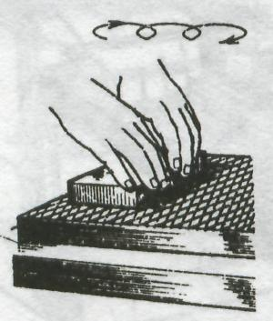  Рис. № 1.  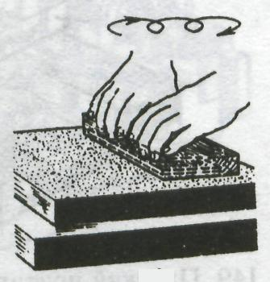  Рис. № 2. | 1. Выбрать притир в зависимости от формы и размеров притираемой заготовки.  2. Подготовить поверхность (см. п. № 1).  3. Подобрать порошки или пасту в зависимости от требуемой шероховатости.  4. Нанести тампоном тонкий и равномерный слой притирочной массы на поверхность притира с канавками (см. рис. № 1).  5. Положить заготовку притираемой плоскостью на притир с канавками и с легким нажимом на нее делать пять-восемь круговых движений по всей плоскости притира.  6. Удалить с поверхности притира избыток притирочной массы.  7. Чистовую (окончательную) притирку выполнить на гладкой плите (см. рис. № 2) до получения матовой или зеркальной поверхности (для зеркальной поверхности применяют притиры из твердого дерева, покрытом разведенной на спирте венской известью).  Помни: не следует допускать сильного нажима на заготовку. После пяти-восьми круговых движений абразивный порошок (или пасту) удалять с плиты и заменять новым.
2.2.Притирка узких наружных плоских поверхностей.  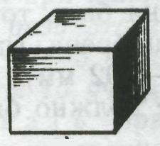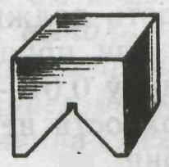  Рис. № 1. Рис. № 2.  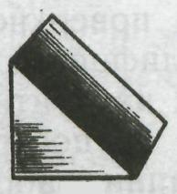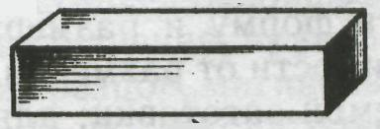  Рис. № 3. Рис. № 4.  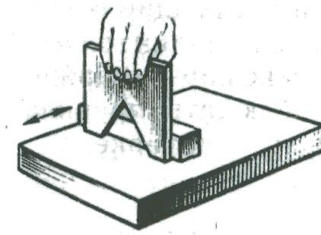  Рис. № 5. | 1. Подобрать необходимые вспомогательные приспособления, предупреждающие завалы плоскостей и граней, отклонение от прямолинейности и угла:  - кубики (см. рис. № 1), исключающие отклонения от прямого угла;  - призмы определенной конфигурации (см. рис. № 2) для притирки граней и фасок;  - призмы для притирки фасок (см. рис. № 3);  - прямоугольные бруски (см. рис. № 4) для притирки тонких заготовок.  2. Подобрать притирочную плиту.  3. Положить на нее прямоугольный брусок.  4. Прижать заготовку широкой плоскостью к прямоугольному бруску (см. рис. № 5).  5. Сообщать прямоугольному бруску, совмещенному с притираемой поверхностью, возвратно-поступательное движение.
2.3.Притирка криволинейных плоских поверхностей.  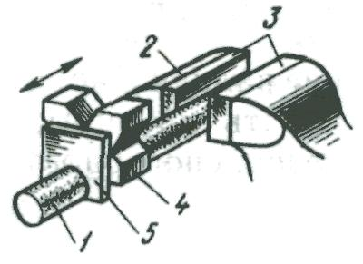 | 1. Подобрать притир по конфигурации притираемой заготовки.  2. Закрепить круглый притир 1 (см. рисунок) в слесарных тисках 2 с мягкими губками 3.  3. Для большей устойчивости шаблона наложить на притир 1 направляющую призму (брусок) 4 и притираемый шаблон  4. Взять обеими руками призму (брусок) с прижатым шаблоном и перемещать по притиру в продольном направлении возвратно-поступательным движением.
2.4.Притирка узких плоских поверхностей, расположенных под внутренним углом.  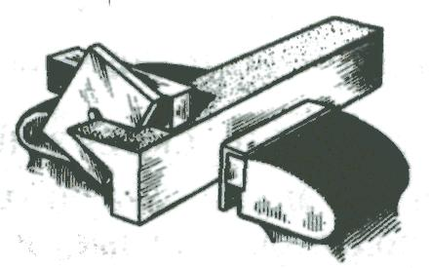 | 1. Зажать притир в форме угольника в слесарных тисках с мягкими губками в горизонтальном положении.  2. Прижать притираемую заготовку широкой боковой плоскостью к бруску (см. рисунок).  3. Сообщать бруску совместно с заготовкой возвратно-поступательное движение.  4. Проверить притертую поверхность по вкладышу «на краску».
2.5.Притирка внутренних конических поверхностей.  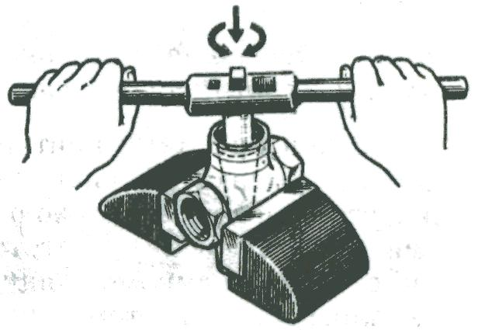  Рис. № 1.  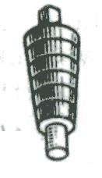  Рис. № 2.  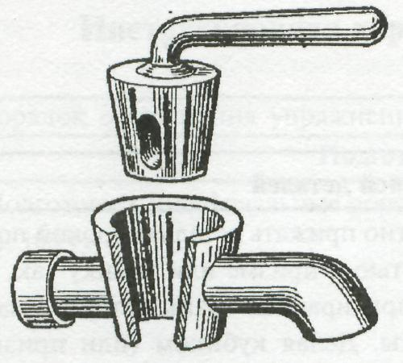 | 1. Проверить заготовки, которые должны быть обработаны с припуском на притирку.  2. Очистить и подготовить поверхности.  3. Зажать корпус заготовки (крана) в слесарных тисках конусным отверстием вверх (см. рисунок № 1).  4. Взять конический притир (пробку) с винтовыми канавками (см. рис. № 2).  5. Нанести на притир ровным слоем абразивно-притирочный материал.  6. Ввести притир в притираемое отверстие.  7. На квадратный хвостовик притира надеть вороток для вращения притира (см. рисунок № 1).  8. Делать неполные обороты воротка в одну и в другую сторону, а затем – полный оборот (обороты выполнять притиркой «с пристукиванием»).  9. После 15-18 оборотов притир вынуть, насухо протереть ветошью, нанести на него абразивно-притирочный материал и снова ввести в притираемое отверстие; притирку продолжать до тех пор, пока поверхности не станут матовыми.  10.Проверить качество притирки мелом или цветным карандашом: вдоль конической поверхности пробки провести мелом черту, затем пробку вставить в притираемое отверстие и провернуть на один-два полных оборота с легким нажимом (если меловая черта стерлась, притирка сделана качественно). Более точный результат дает проверка «на карандаш».  11.Проверить притертые поверхности на отсутствие бликов, т.е. блестящих пятен на матовом фоне.  12.Проверить притертые поверхности на герметичность:  - кран и пробку насухо протереть;  - пробку ввести в притертое отверстие крана;  - со стороны широкого конца капнуть каплю керосина (при хорошей притирке керосин не пройдет через отверстие).
Правила безопасной работы при выполнении слесарной операции « Притирка»
- обрабатываемую поверхность очищать не рукой, а ветошью;
- осторожно обращаться с пастами, так как они содержат кислоты;
- выполнять требования безопасности при работе механизированным инструментом, а также на станках.
Контрольные вопросы
1.Как подобрать шлифовальные порошки и пасты в зависимости от заданной частоты притираемой поверхности?
2. Как подготовить притирочную плиту?
3. Как притереть широкую плоскую поверхность детали: а) толщиной 15мм? б) толщиной 4мм?
4. Как проверить качество притирки плоских поверхностей?
5. Как притереть коническую пробку крана к гнезду крана?

Законспектировать технологическую карту, ответить на все контрольные вопросы

